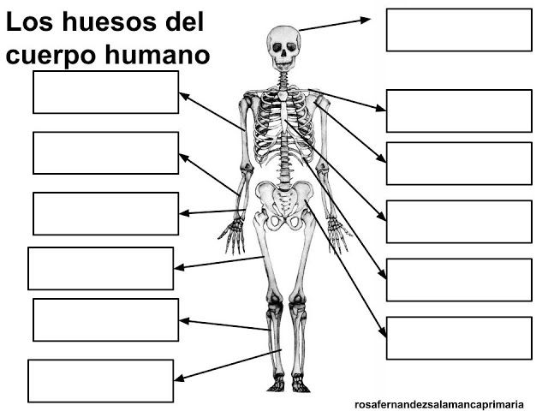

Guía 1 Cuarto Básico
Asignatura: Educación Física y Salud.

- Objetivo: reconocer los principales huesos del cuerpo humano.
- Indicaciones: investigar y escribir con letra clara los huesos del cuerpo dentro de los recuadros.
- Método de evaluación: Se debe enviar fotografía de la lámina resuelta al correo institucional del profesor fernandoduran.ccq@gmail.com
- Fecha de entrega: desde el 30 de marzo hasta el 03 de abril.

- Profesor: Fernando Duran L.
- Nombre del estudiante:
- Curso:

